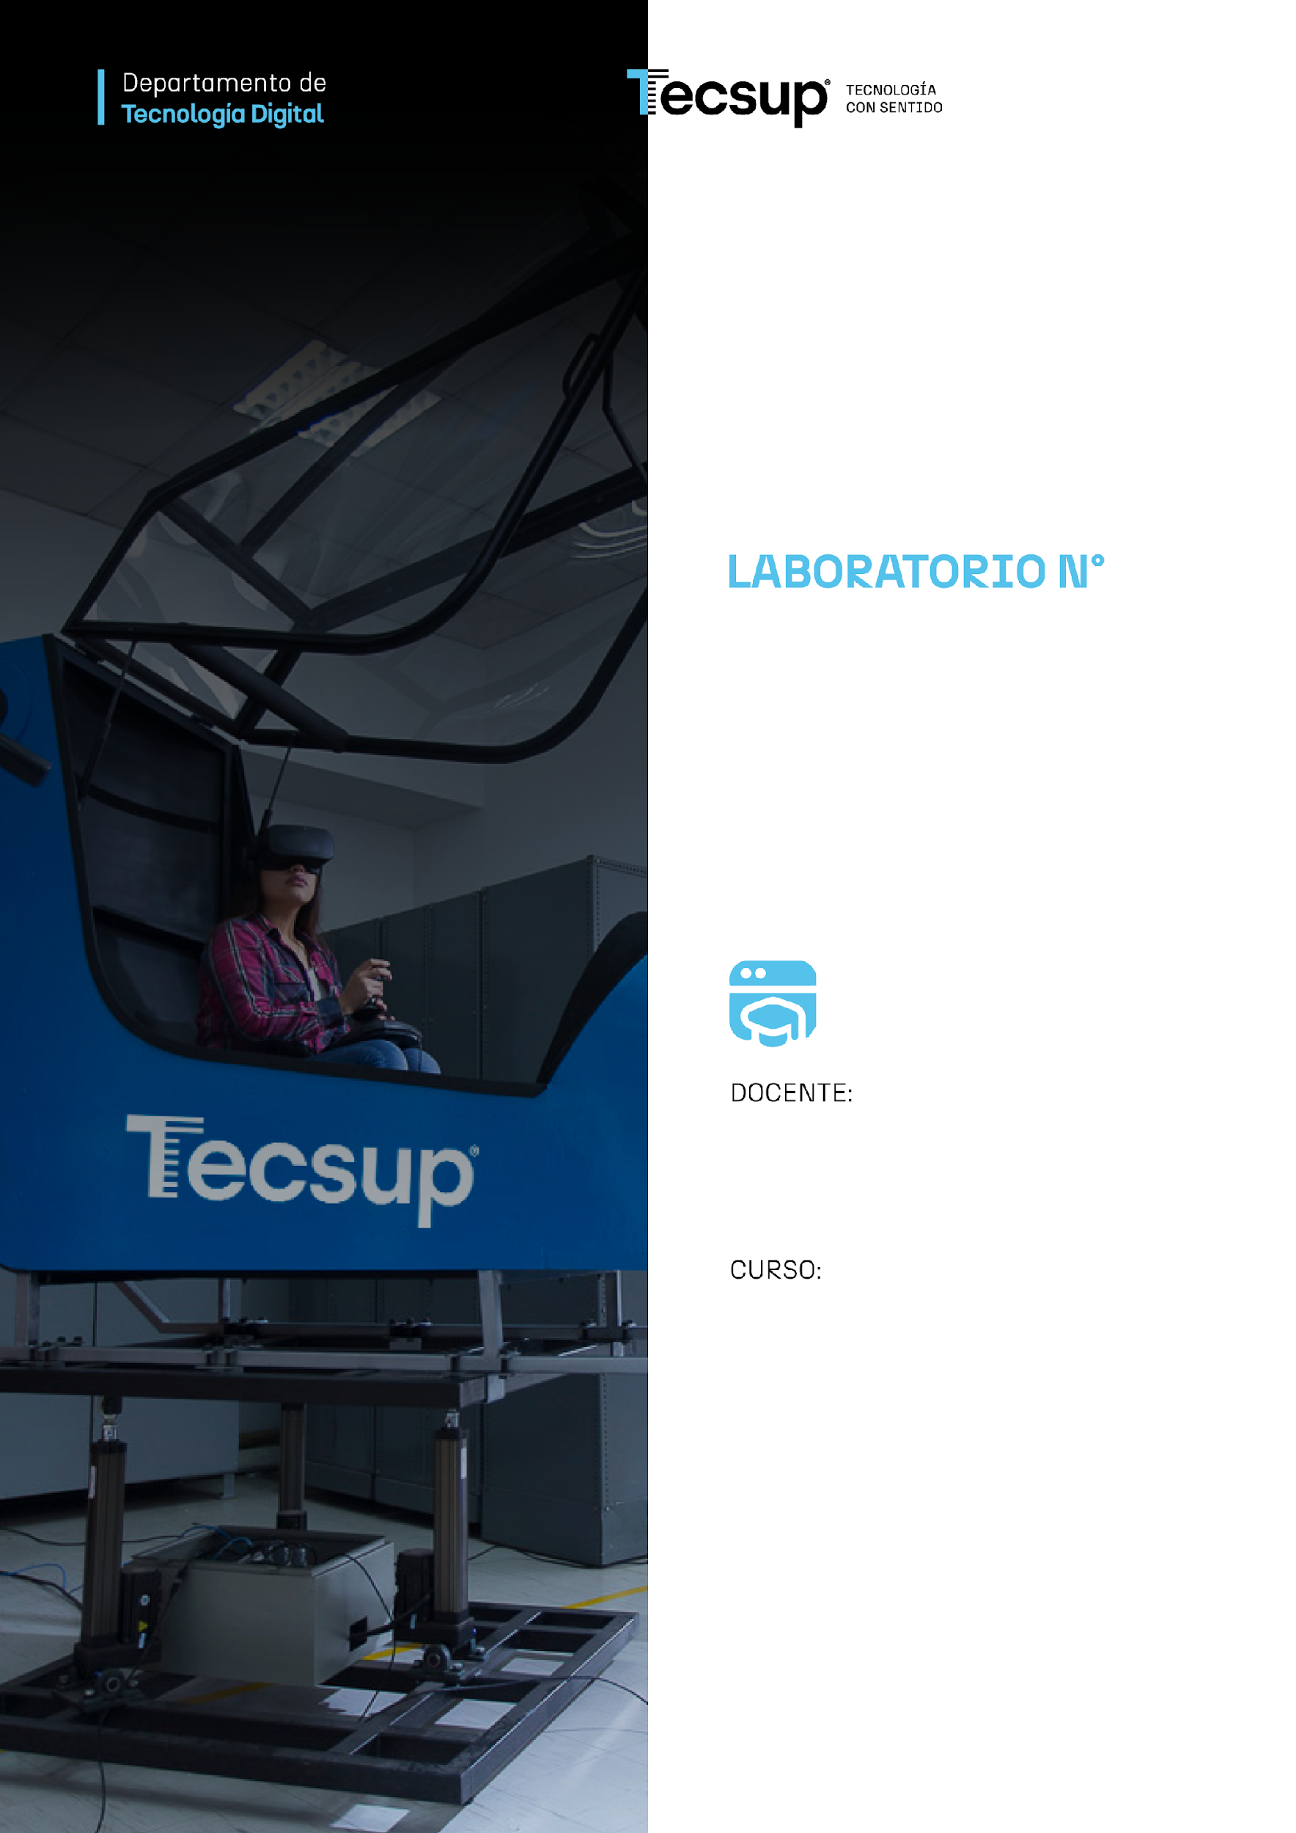
02

Desarrollo de aplicaciones Web: Inversión de Control y Gestión de Dependencias

Coello Palomino, Ricardo

Desarrollo de aplicaciones Web
4 - C24 - Sección A - B
DESARROLLO DE APLICACIONES WEB AVANZADO: INVERSIÓN DE CONTROL Y GESTIÓN DE DEPENDENCIAS
- Capacidades

Implementar y comprender cómo Spring Boot gestiona objetos mediante IoC y DI, utilizando anotaciones y configuraciones prácticas.

- Seguridad
- En este laboratorio está prohibida la manipulación del hardware, conexiones eléctricas o de red. Así como la ingesta de alimentos y bebidas.
- Ubicar maletines y/o mochilas en lugar destinado para tal fin.
- Dejar la mesa de trabajo y la silla utilizada limpias y ordenadas.

- Fundamento teórico
- Revise el material de la semana correspondiente antes del desarrollo del laboratorio.

- Normas empleadas
- No aplica

- Recursos
- En este laboratorio, cada estudiante trabajará con una computadora con Windows 10.
- La instalación del software requerido se realizará en el equipo virtual.

- Metodología para el desarrollo de la tarea
- El desarrollo del laboratorio es individual.

- Procedimiento

Laboratorio 01

1.- Crear proyecto en Spring Initializr:

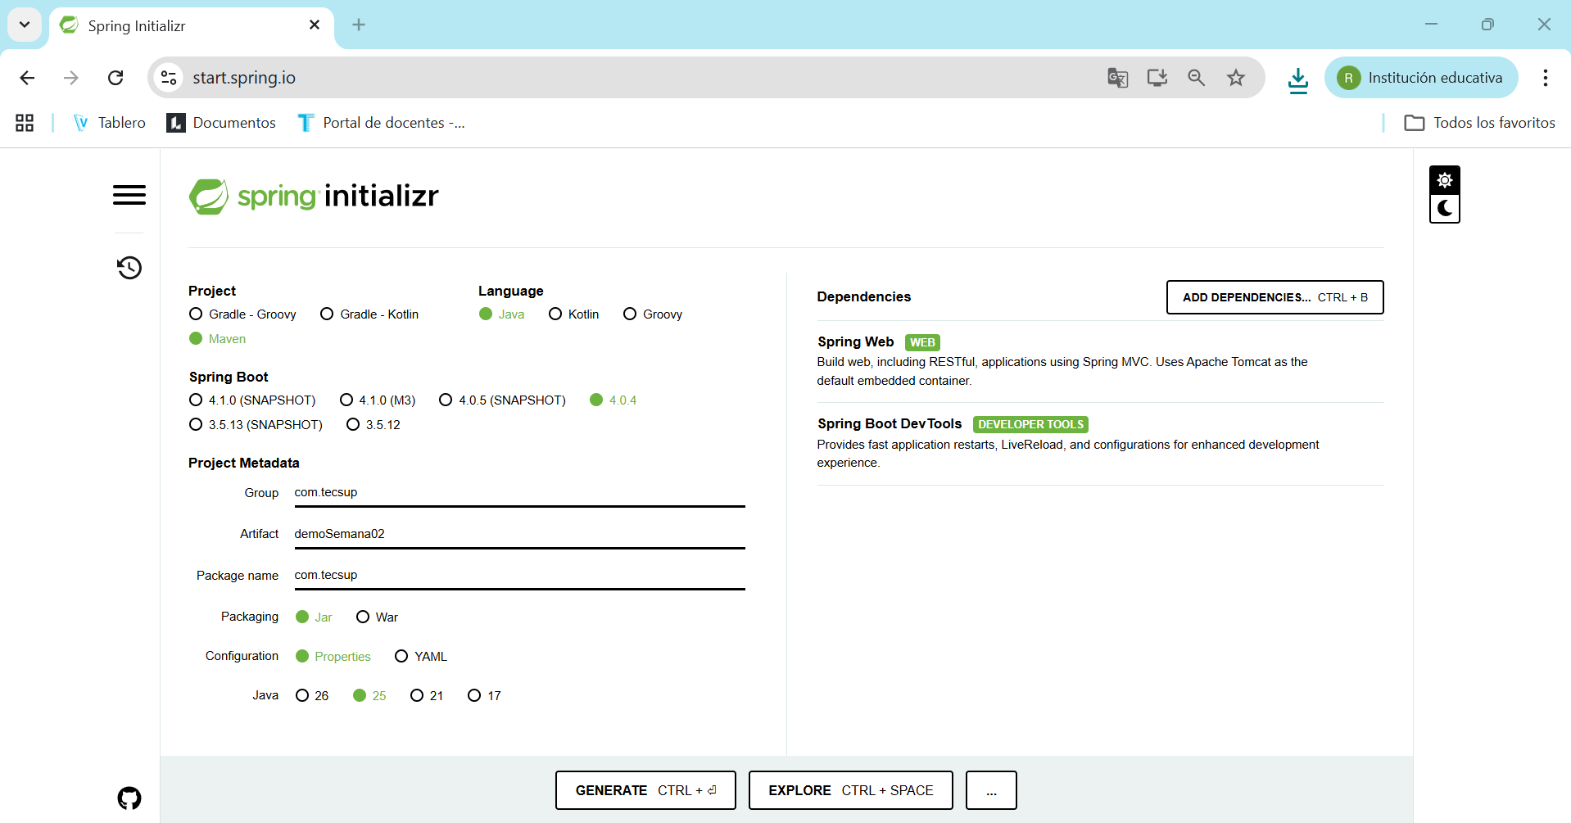

2.- Estructura:
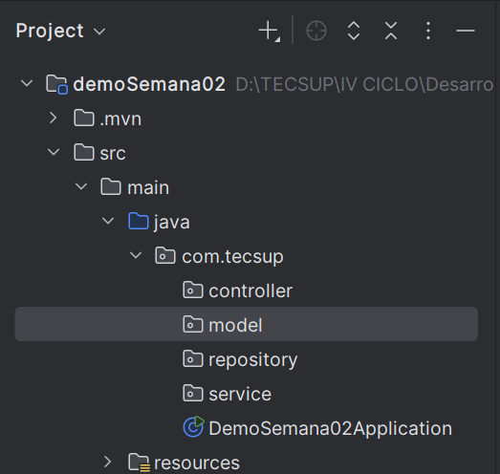

3.- Actividad 1: Inyección básica

Paso 1: Crear modelo (Entidad simple)

package com.tecsup.model;
public class Usuario {
private String nombre;
private String email;
public Usuario(String nombre, String email) {
this.nombre = nombre;
this.email = email;
}
public String getNombre() {
return nombre;
}
public String getEmail() {
return email;
}
}

Paso 2: Crear servicio (lógica de negocio)

package com.tecsup.service;
import com.tecsup.model.Usuario;
import org.springframework.stereotype.Service;
@Service
public class UsuarioService {
public Usuario obtenerUsuario() {
// Simulamos datos (como si vinieran de BD)
return new Usuario("Ricardo", "ricardo@email.com");
}
}

Aquí ocurre IoC:
Spring crea automáticamente UsuarioService (no usamos new)

Paso 3: Crear controlador (inyección de dependencia)

package com.tecsup.controller;
import com.tecsup.model.Usuario;
import com.tecsup.service.UsuarioService;
import org.springframework.beans.factory.annotation.Autowired;
import org.springframework.web.bind.annotation.GetMapping;
import org.springframework.web.bind.annotation.RestController;
@RestController
public class UsuarioController {
@Autowired
private UsuarioService usuarioService;
@GetMapping("/usuario")
public Usuario obtenerUsuario() {
return usuarioService.obtenerUsuario();
}
}
Aquí ocurre DI:
Spring inyecta automáticamente UsuarioService dentro del controlador

Paso 4: Resultado esperado (Ejecutar la aplicación)

Abrir en navegador: http://localhost:8080/usuario
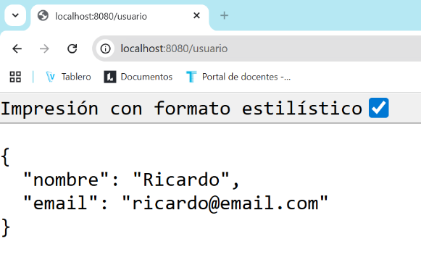

API DE USUARIOS CON MYSQL

BACKEND

1. Base de datos MySQL

CREATE DATABASE demo_spring;

USE demo_spring;

CREATE TABLE usuario (
id INT AUTO_INCREMENT PRIMARY KEY,
nombre VARCHAR(100),
email VARCHAR(100)
);

INSERT INTO usuario(nombre, email) VALUES
('Ricardo', 'ricardo@email.com'),
('Ana', 'ana@email.com');

SELECT * FROM usuario;

2.- Configuración initializr
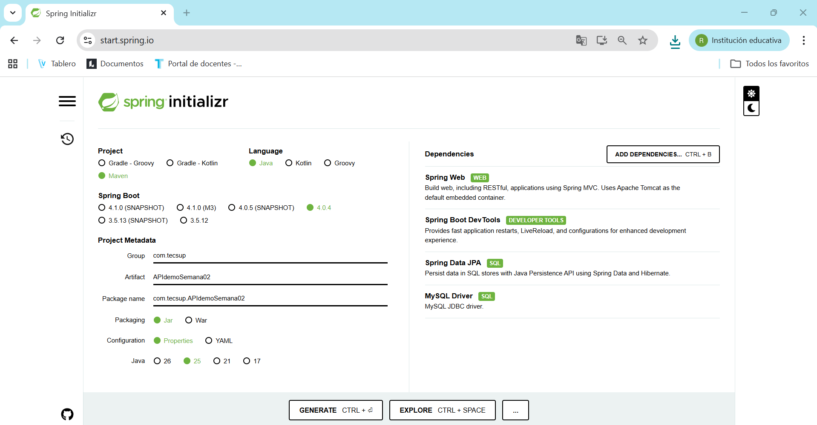

3. Crear la siguiente estructura de carpetas y archivos.

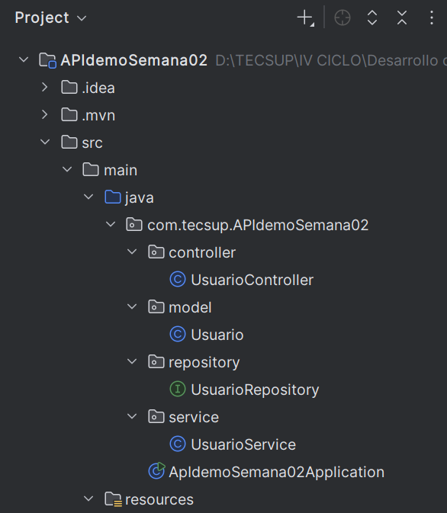

4.- Configuración de la base de datos en el archivo “application.properties”

spring.datasource.url=jdbc:mysql://localhost:3306/demo_spring?useSSL=false&serverTimezone=UTC
spring.datasource.username=root
spring.datasource.password=
spring.jpa.hibernate.ddl-auto=update
spring.jpa.show-sql=true
spring.jpa.database-platform=org.hibernate.dialect.MySQLDialect

5.- Crear entidad Usuario

package com.tecsup.APIdemoSemana02.model;
import jakarta.persistence.*;
@Entity
@Table(name = "usuario")
public class Usuario {
@Id
@GeneratedValue(strategy = GenerationType.IDENTITY)
private int id;
private String nombre;
private String email;
// Constructor vacío (OBLIGATORIO)
public Usuario() {}
public Usuario(String nombre, String email) {
this.nombre = nombre;
this.email = email;
}
// Getters y Setters
public int getId() {
return id;
}
public String getNombre() {
return nombre;
}
public String getEmail() {
return email;
}
}

6.- Crear UsuarioRepository

package com.tecsup.APIdemoSemana02.repository;
import com.tecsup.APIdemoSemana02.model.Usuario;
import org.springframework.data.jpa.repository.JpaRepository;
public interface UsuarioRepository extends JpaRepository<Usuario, Integer> {
}

7.- Crear UsuarioService

package com.tecsup.APIdemoSemana02.service;
import com.tecsup.APIdemoSemana02.model.Usuario;
import com.tecsup.APIdemoSemana02.repository.UsuarioRepository;
import org.springframework.beans.factory.annotation.Autowired;
import org.springframework.stereotype.Service;
import java.util.List;
@Service
public class UsuarioService {
@Autowired
private UsuarioRepository usuarioRepository;
public List<Usuario> listarUsuarios() {
return usuarioRepository.findAll();
}
}

8.- Crear UsuarioController

package com.tecsup.APIdemoSemana02.controller;
import com.tecsup.APIdemoSemana02.model.Usuario;
import com.tecsup.APIdemoSemana02.service.UsuarioService;
import org.springframework.beans.factory.annotation.Autowired;
import org.springframework.web.bind.annotation.*;
import java.util.List;
@RestController
@RequestMapping("/usuarios")
public class UsuarioController {
@Autowired
private UsuarioService usuarioService;
@GetMapping
public List<Usuario> listarUsuarios() {
return usuarioService.listarUsuarios();
}
}

9.- Ejecutar la aplicación

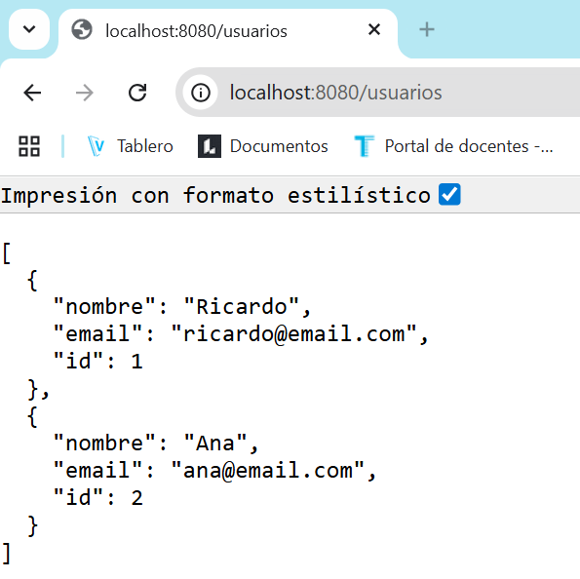

FRONTEND

10.- Agregar dependencia (pom.xml)

<dependency>
<groupId>org.springframework.boot</groupId>
<artifactId>spring-boot-starter-thymeleaf</artifactId>
</dependency>

11.- Crear HTML en templates

Ruta:

src/main/resources/templates/usuarios.html

<!DOCTYPE html>
<html xmlns:th="http://www.thymeleaf.org">
<head>
<title>Usuarios</title>
<!-- Bootstrap -->
<link href="https://cdn.jsdelivr.net/npm/bootstrap@5.3.0/dist/css/bootstrap.min.css" rel="stylesheet">
</head>
<body class="bg-light">
<div class="container mt-5">
<h2 class="text-center mb-4">Lista de Usuarios</h2>
<div class="card shadow">
<div class="card-body">
<table class="table table-striped table-hover table-bordered">
<thead class="table-dark">
<tr>
<th>ID</th>
<th>Nombre</th>
<th>Email</th>
</tr>
</thead>
<tbody>
<tr th:each="u : ${usuarios}">
<td th:text="${u.id}"></td>
<td th:text="${u.nombre}"></td>
<td th:text="${u.email}"></td>
</tr>
</tbody>
</table>
</div>
</div>
</div>
</body>
</html>

12.- Modificar el Controller

package com.tecsup.APIdemoSemana02.controller;
import com.tecsup.APIdemoSemana02.service.UsuarioService;
import org.springframework.stereotype.Controller;
import org.springframework.ui.Model;
import org.springframework.web.bind.annotation.*;
@Controller
@RequestMapping("/usuarios")
public class UsuarioController {
private final UsuarioService usuarioService;
public UsuarioController(UsuarioService usuarioService) {
this.usuarioService = usuarioService;
}
@GetMapping("/usuarios-view")
public String verUsuarios(Model model) {
model.addAttribute("usuarios", usuarioService.listarUsuarios());
return "usuarios"; // nombre del HTML
}
}

13.- Ejecutar la aplicación

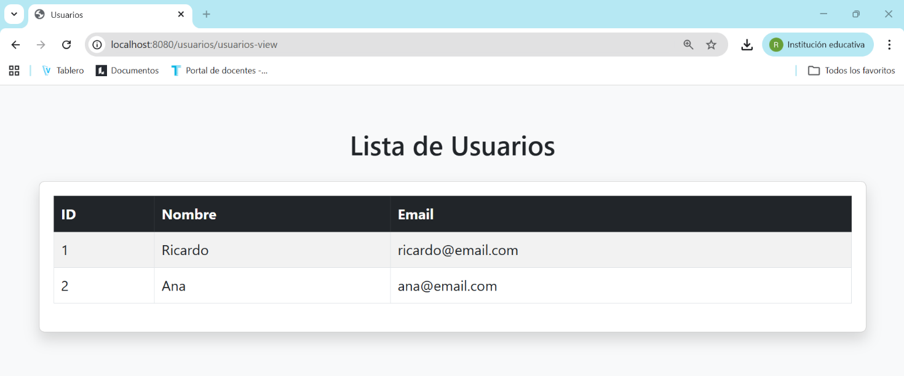

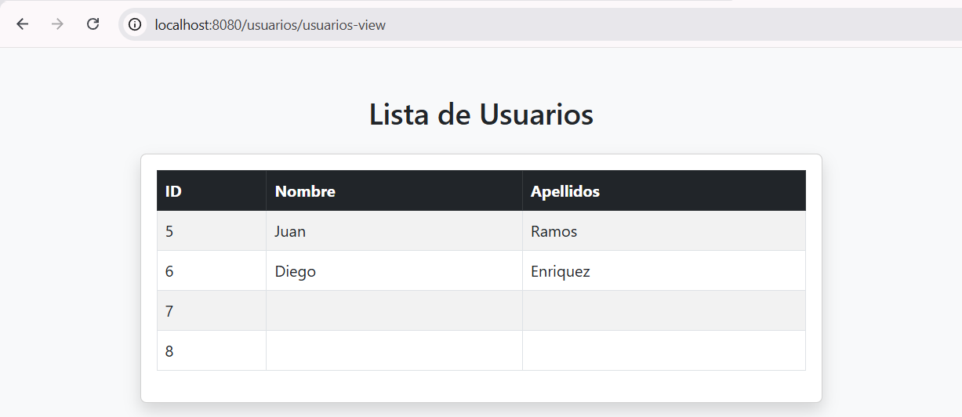

LABORATORIO: Sistema Web de Productos

Objetivo
Desarrollar una aplicación web utilizando Spring Boot que permita visualizar información almacenada en una base de datos MySQL, aplicando el patrón de arquitectura por capas (Controller, Service, Repository) y mostrando los datos en una vista HTML con estilo Bootstrap.

Descripción de la actividad
La empresa TechStore necesita un sistema web básico para visualizar su lista de productos. Como desarrollador, deberás construir una aplicación que permita mostrar esta información desde la base de datos en una tabla web.

Requerimientos

🔹 Base de Datos
- Crear una base de datos en MySQL.
- Crear una tabla llamada producto con los siguientes campos:
  - id
  - nombre
  - precio
- Insertar al menos 3 registros.
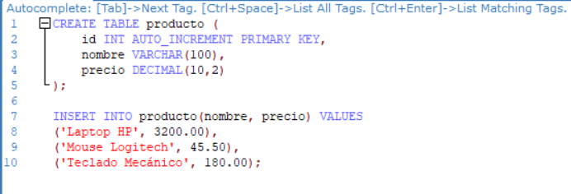
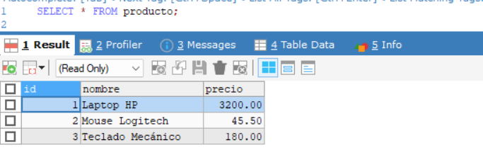
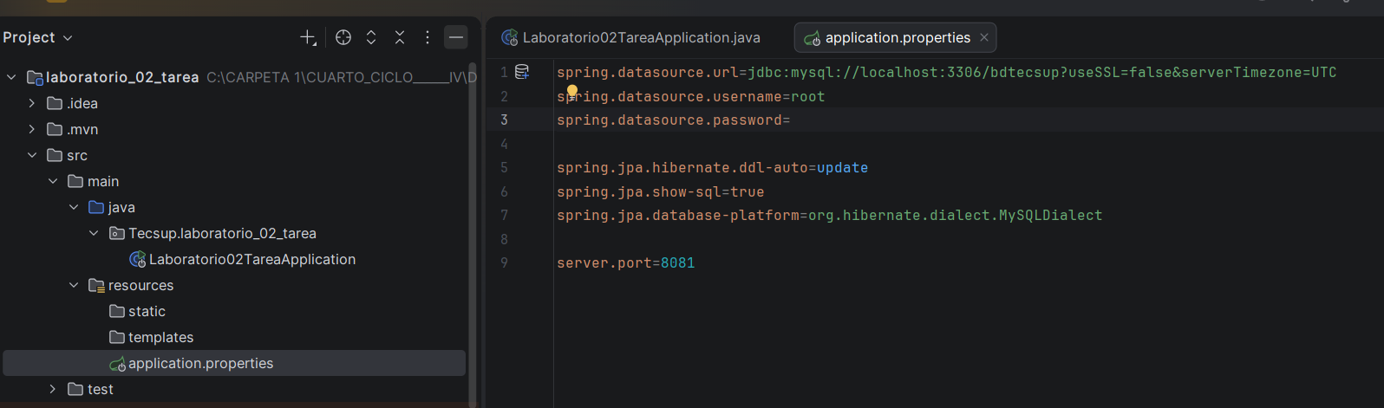

🔹 Backend (Spring Boot)
Implementar las siguientes capas:
- Entidad (Entity)
Representar la tabla producto.
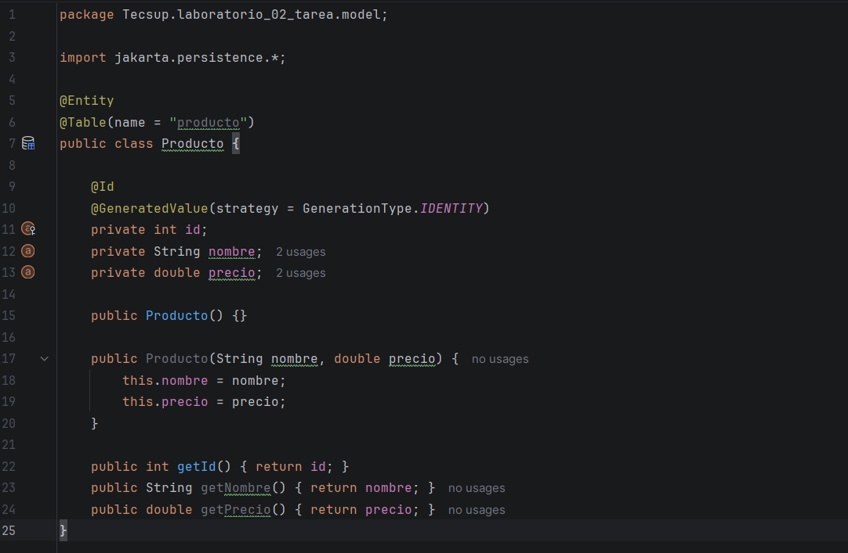
- Repository
Permitir la conexión con la base de datos.
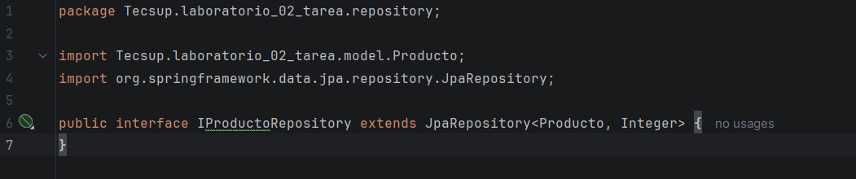
- Service
Gestionar la lógica de negocio.
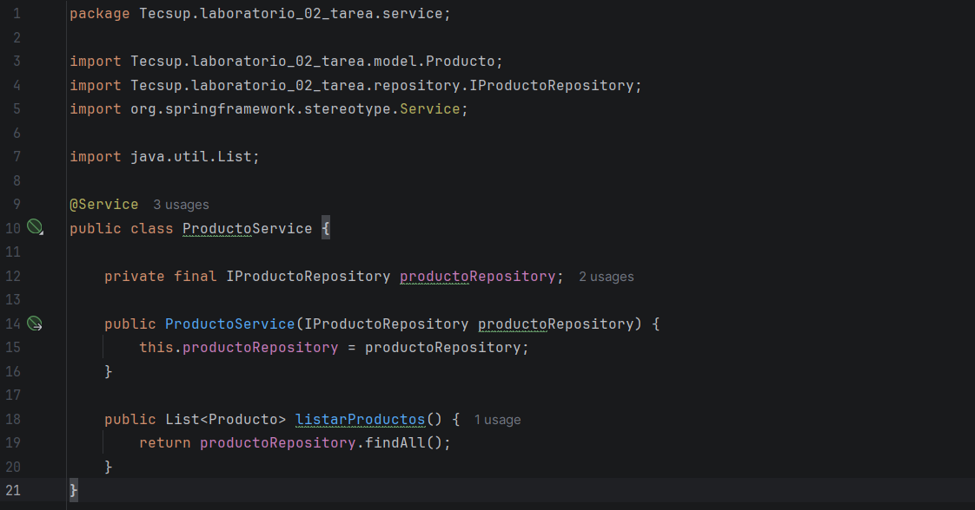
- Controller
Crear una ruta que permita mostrar los productos en una vista web.
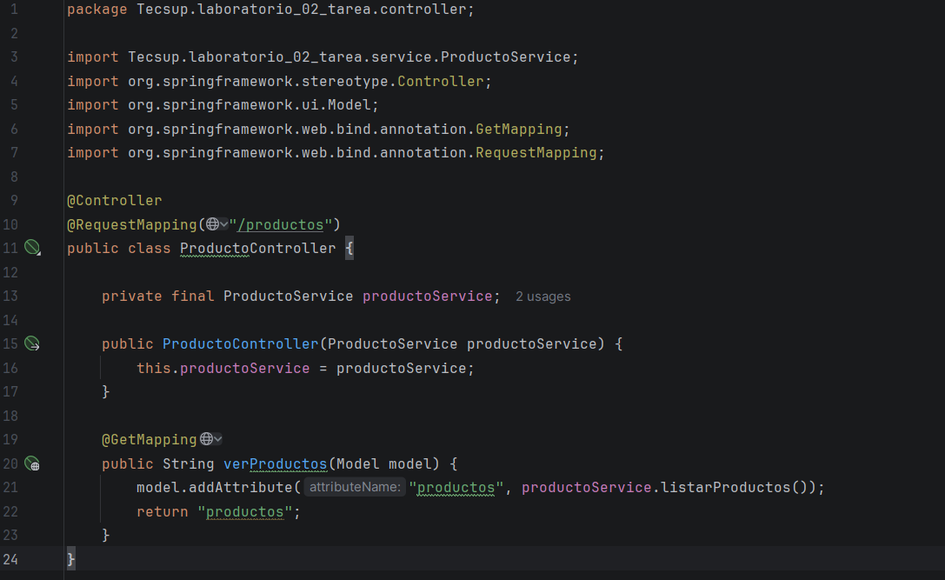

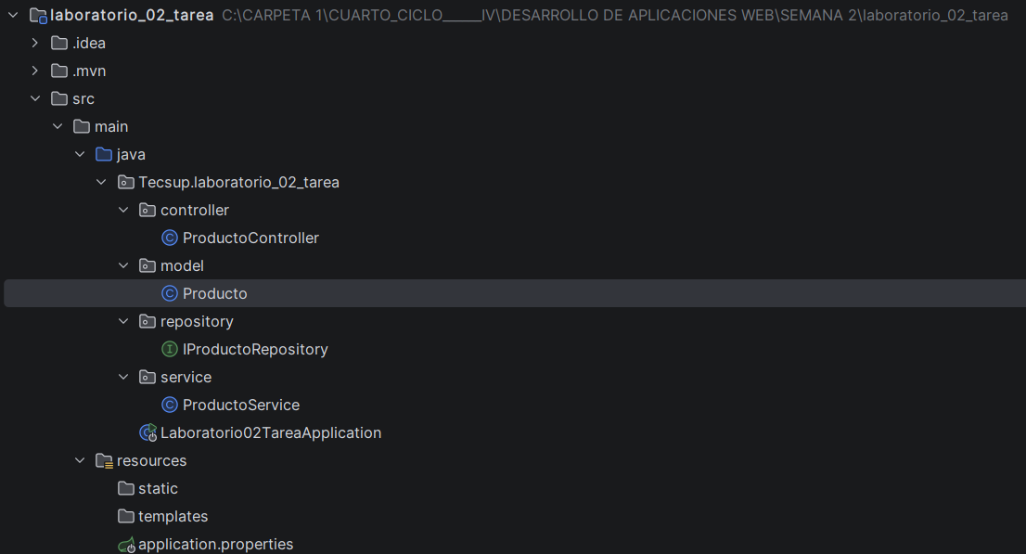

🔹 Vista (Frontend)
- Crear una vista HTML usando Thymeleaf.
- Mostrar los productos en una tabla.
- Aplicar estilos utilizando Bootstrap.

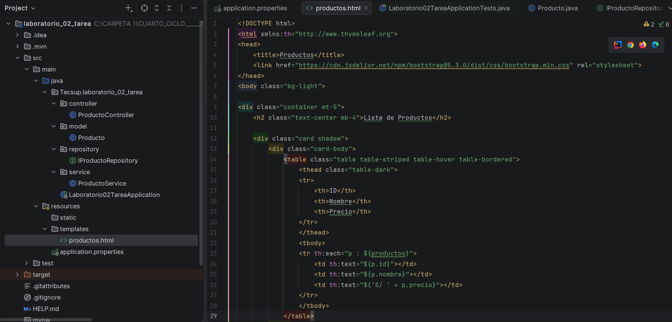

Resultado esperado
Al ejecutar la aplicación y acceder a la URL correspondiente, se debe visualizar:
- Una tabla con los productos registrados
- Datos cargados desde MySQL
- Interfaz mejorada con Bootstrap
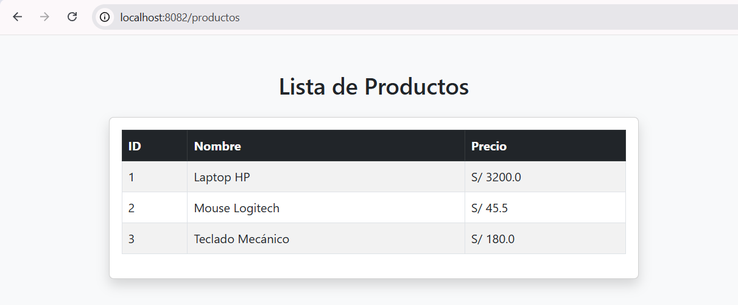
Conclusiones:
Indicar 5 conclusiones que llegó después de los temas tratados de manera práctica en este laboratorio.
- La arquitectura por capas facilita mantener y escalar el código.
- Spring Data JPA simplifica el acceso a datos sin escribir SQL manual.
- La Inyección de Dependencias reduce el acoplamiento entre clases.
- Thymeleaf permite mostrar datos dinámicos en HTML de forma sencilla.
- Una buena configuración del entorno (dependencias, puertos) evita errores difíciles de detectar.

